Министерство образования и науки Российской Федерации

Федеральное государственное бюджетное образовательное учреждение

высшего образования

«Ижевский государственный технический университет имени М. Т. Калашникова»

Кафедра «Программное обеспечение»

Отчет по лабораторной работе №2

«Разработка иерархической структуры работ»

Выполнили: студенты гр. Б07-191-1 Е. В. Зайцев

А. А. Тимофеева

Проверил: М. О. Еланцев

Ижевск 2017

ДИАГРАММА СУЩНОСТЕЙ

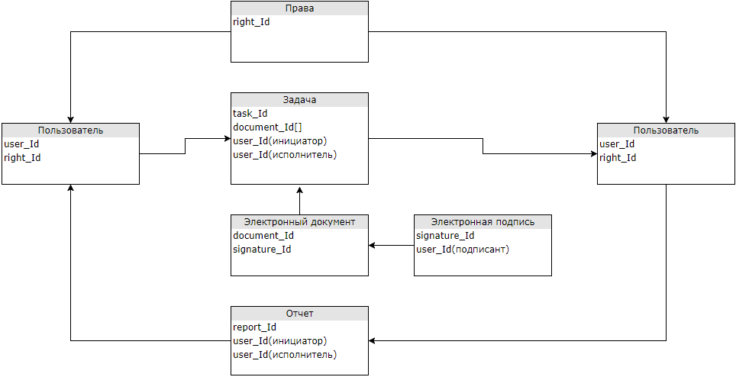

ПРОТОТИПЫ ЭКРАННЫХ ФОРМ

1) Вход пользователя в систему

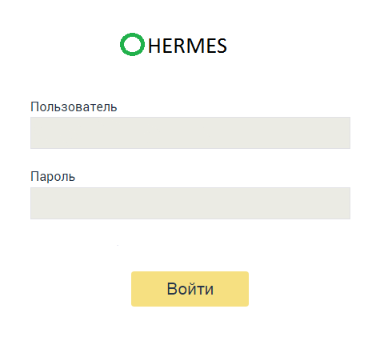

2) Создание электронного документа

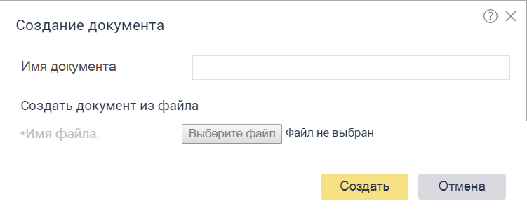

3) Создание задачи

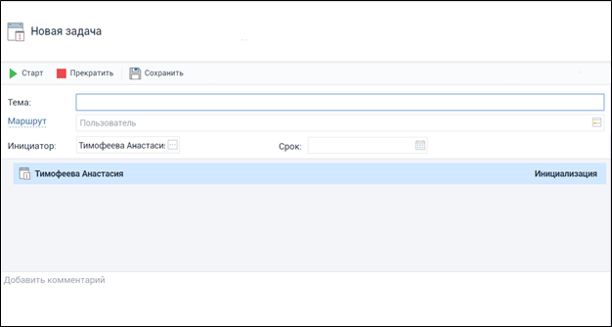

4) Поиск документов по реквизитам

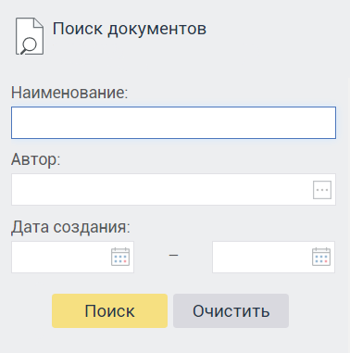

5) Назначение прав пользователям

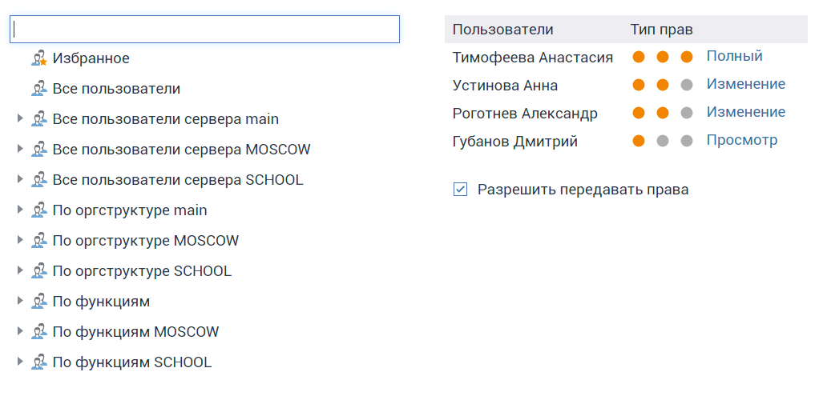

6) Подписание документа

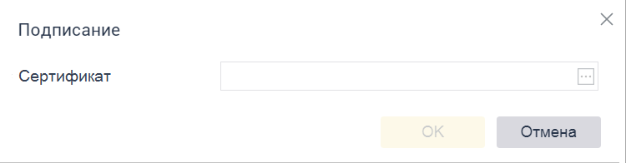

7) Создание отчета

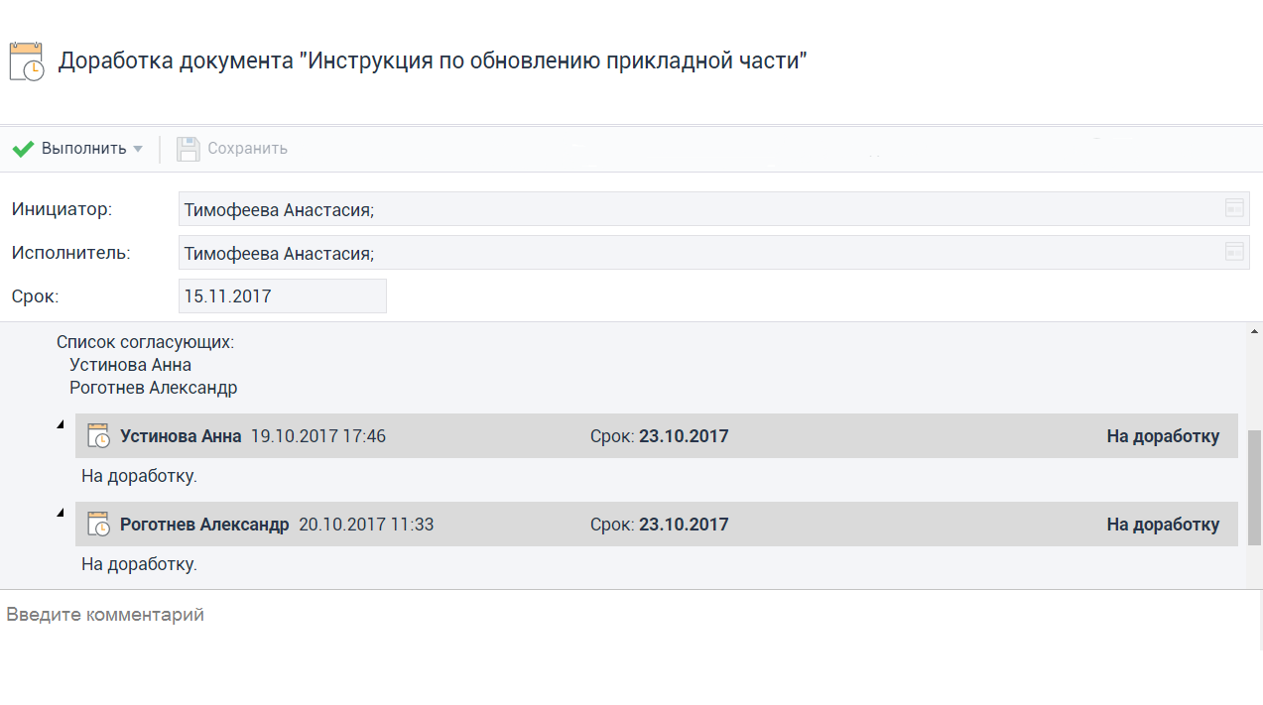

РАЗРАБОТКА API СИСТЕМЫ

1) public Task MakeTask(int performer_id, int[] document_id, string message) – создает задачу с сообщением и документами для указанного исполнителя.   
2) public void ExportDocument(int document_id) – экспорт документа.   
3) public Document ImportDocument(int document_id) – импорт документа.   
4) public void SignDocument(int document_id) – подписывает документ.   
5) public void AssignRight(int right_id, int user_id) – назначает права пользователю.  
6) public Reports[] GetCreatedReports(int user_id) – возвращает отчеты, созданные пользователем.  
7) public Report MakeReport(int initiator_id, int[] document_id, string message) – создает отчет с сообщением и документами для указанного пользователя.   
8) public bool CheckRight(int right_id, int user_id) – проверяет права пользователя на соответствие.   
9) public Document[] GetCreatedDocuments(int user_id) – возвращает документы, созданные пользователем.   
10) public Tasks[] GetCreatedTasks(int user_id) – возвращает задачи, созданные пользователем.

ИЕРАРХИЧЕСКАЯ СТРУКТУРА РАБОТ

1. Разработка ТЗ

1.1. Разработка требований

1.2. Определение сроков выполнения работы

1.3. Планирование бюджета

2. Проектирование интерфейса

2.1. Окно входа в систему

2.2. Окно создания документа

2.3. Окно создания задачи

2.4. Окно создания отчета

2.5. Окно поиска документов

2.6. Окно назначения прав пользователям

2.7. Окно подписания документа

3. Проектирование БД

3.1. Выделение основных сущностей

3.2. Выделение связей

4. Разработка БД

4.1. Разработка самой БД

4.2. Разработка уровня доступа к данным

4.3. Разработка систем задач и отчетов

4.4. Разработка иерархии прав